**EVOLUCIÓN DEL DOCUMENTO**

| **Resumen** |
| --- |
| El presente documento contiene información del requerimiento solicitado para la reserva de estacionamientos según el rol del colaborador. |

## 

| **Evolución del documento** | | | | |
| --- | --- | --- | --- | --- |
| **Versión** | **Fecha** | **Elaborado por** | **Validado por** | **Descripción** |
| 1.0 | 2/10/2022 | Estiven Hurtado |  | Creación del documento |
|  |  |  |  |  |
|  |  |  |  |  |
|  |  |  |  |  |
|  |  |  |  |  |

1. **INTRODUCCIÓN**

El presente documento contiene información del requerimiento solicitado para la visualización de la página de inicio del usuario con el rol cliente.

1. **INVOLUCRADOS**

* Jefe
* Gerente
* Colaborador

1. **ALCANCE**

El alcance del requerimiento consiste en lo siguiente:

* Visualizar información de las cuentas
* Visualizar información de las plataformas

1. **REQUERIMIENTO**

* **Diagrama de casos de uso.**

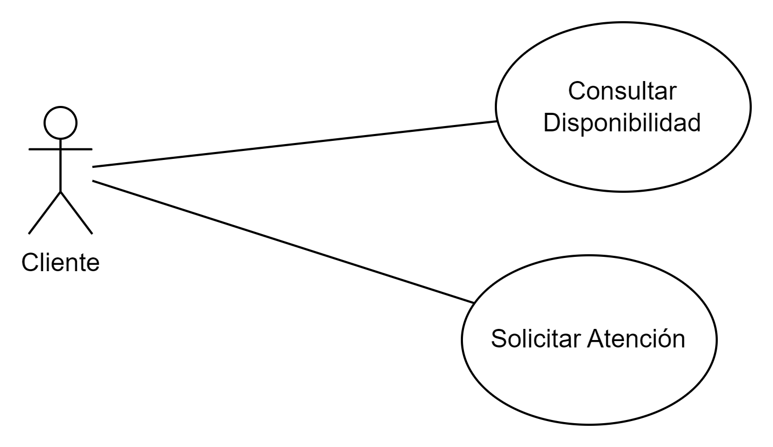

* **Casos de uso**

| **Código del caso de Uso** | CU001 |
| --- | --- |
| **Nombre del Caso de Uso**  **aplicativos** | Consultar Disponibilidad |
| **Autor** | Estiven Hurtado |
| **Última actualización** | 02/10/2022 |
| **Descripción del Caso de Uso** | El cliente puede consultar la disponibilidad de una cuenta de un servicio de streaming que ofrece el sistema |
| **Precondiciones** | El usuario debe tener permisos para acceder a la opción. |
| **Flujo básico** | * El usuario ingresa al portal. * El usuario ingresa a la opción de la plataforma que desea. * Al ingresar visualiza los datos que tiene que completar: * Fecha desde la que desea el servicio.   Luego presionar el botón ***Consultar*** para ver la disponibilidad de cuentas según la plataforma que ha seleccionado. |
| **Flujos alternativos** |  |
| **Requerimientos adicionales** |  |
| **Post condiciones** |  |
| **Impacto en otros aplicativos** | Ninguno |

| **Código del caso de Uso** | CU002 |
| --- | --- |
| **Nombre del Caso de Uso**  **aplicativos** | Solicitud de atención |
| **Autor** | Estiven Hurtado |
| **Última actualización** | 02/10/2022 |
| **Descripción del Caso de Uso** | Se solicita la atención para un cliente |
| **Precondiciones** | El usuario debe tener permisos para acceder a la opción. |
| **Flujo básico** | * El usuario ingresa usuario y contraseña de red en el sistema. * El usuario ingresa a la opción ***Solicitar atención***. * El usuario ingresa el correo al cual se le hará llegar el correo para el método de asistencia * El usuario realiza la petición de asistencia. |
| **Flujos alternativos** |  |
| **Requerimientos adicionales** |  |
| **Post condiciones** | Si se realiza la reserva satisfactoriamente le llegará un correo y una alerta en su APP con la reserva realizada. |
| **Impacto en otros aplicativos** |  |

1. **PROTOTIPOS**
2. **TABLAS**
3. **ANEXOS**